绝密★启用前
班级 姓名 学号
装订线
山东省聊城市2012-2013学年高一上学期“七校联考”期末检测
政治试题
考试时间：100分钟；
题号 | 一 | 二 | 总分
得分
注意事项：
1．答题前填写好自己的姓名、班级、考号等信息
2．请将答案正确填写在答题卡上

第I卷（选择题）

 | 一、单选题
  评卷人 | 得分
1．读下图，选择正确的描述( )
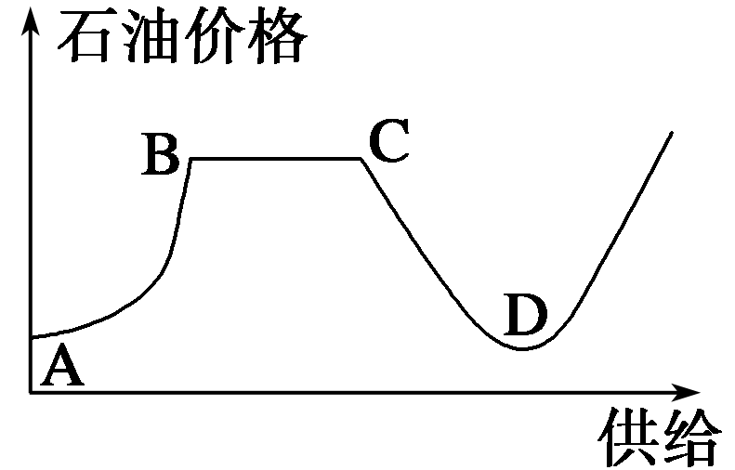
A．A―→B段，石油严重短缺
B．B―→C段，石油的需求没有增加
C．C―→D段，石油供不应求
D．A―→B段，石油的需求量与石油价格成反比
2．为抑制商品房价格过快上涨，，促进房地产市场健康发展，我国政府采取了一系列增加保障性住房供给的措施，如增加价格明显低于商品房的经济适用房、共低收入者租用的廉价房等。政府出台这些措施是因为( )
①增加经济适用房可以减少商品房购买需求
②增加廉租房就能抑制商品房有效需求
③经济适用房与廉租房互为替代品
④增加保障性住房能缓解房地产市场的过度炒作
①② B．②③ C．①④ D．③④
3．改革的巨大成果之一就是：汽车已进入寻常百姓家。这是在30年前想都不敢想的事，现在已经变成了事实。早富起来的一些人用现金购车，爱车族中的一些人贷款购车，还有一批人在持币观望，他们期待着汽车价格大幅度下跌，而占人口大多数的普通百姓则是望车兴叹，连梦也不敢做。下列对这一现象认识正确的是：( )
①从消费方式上看，这些购车的人可分为钱货两清的消费和贷款消费
②对未来收入的预期影响着人们当前的消费水平
③物价水平是影响人民购买能力和消费选择的重要因素
④人们的收入差别过大会影响社会总体消费水平
①② B．①②③ C．②③④ D．①②③④
4．城市居民自来水的价格一般为3.5～4.0元／吨，而市场上销售的瓶装矿泉水价格约为1元／瓶（约500毫升），约折合2000元／吨。矿泉水比自来水价格高的原因是( )
A．矿泉水比自来水更有营养价值
B．人们对矿泉水的需求比对自来水的需求要少
C．矿泉水比自来水更稀缺
D．加工矿泉水比加工自来水需要耗费更多的劳动
5．政府给农民一定的汽车购置补贴，会影响农民对汽车的需求量。下列曲线图(横轴为需求量，纵轴为价格，d1为补贴前市场需求曲线，d2为补贴后市场需求曲线)能正确反映这一信息的是( )
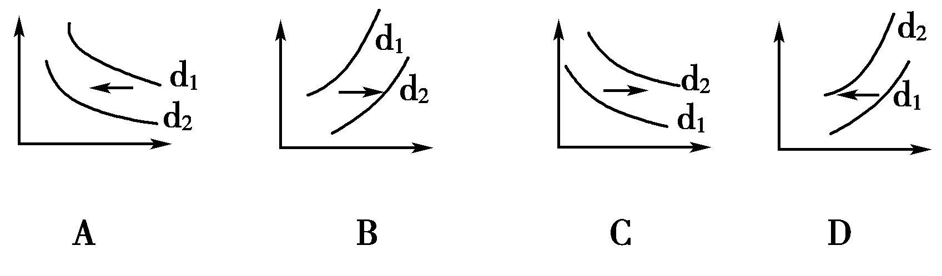
6．国家统计局6月14日发布的数据显示，5月份全国居民消费价格指数(CPI)同比上涨5.5%，涨幅再创新高。这更加剧了居民对通货膨胀的恐惧。居民之所以会恐惧是因为通货膨胀发生时
①物价上涨，纸币贬值 ②人们的存款数量增加
③影响人民的生活水平 ④存款所代表的实物数量减少
①②③ B．②③④ C．①②④ D．①③④
7．据山东日照、广东茂名等地的信息采集员反映，由于新蒜上市量增加，当地大蒜零售价明显下降，同比降幅超过20%。由2010年的“蒜你狠”变成2011年的 “蒜你贱”。这表明
A．我国消费品的价格是由政府决定的
B．企业生产消费品的社会必要劳动时间普遍增加了
C．供求关系影响商品的价格
D．商品价格上涨，人民生活水平必然下降
8．从2011年1月起，我国开始启用新的CPI统计方案，新的CPI统计方案仍然涉及8大类商品，但食品类商品在CPI统计中的权重下降，而居住、教育等项目的权重有所提高。这一调整
A．有利于压低CPI涨幅，降低通货膨胀预期
B．说明我国居民食品类消费总支出减少
C．顺应了我国居民消费结构的变化
D．说明发展资料消费已经成为居民最基本的消费
9．近年来，现代都市中出现了一类富有浓厚时代气息的特殊人群——“拼族”，“拼族”中出现了各种“拼消费”，“拼消费”让我们感受到什么是现代模式的“精打细算”；“拼车”“拼饭”甚至“拼房”。“拼车”可以节约50%以上的车费，“拼饭”可以品尝几倍于自己餐费的美味。这种时尚
①有助于发扬艰苦奋斗、勤俭节约的传统美德
②应成为每一个消费者追求的目标
③有助于改变不良生活习惯，提高消费的科学性
④不利于我国消费品市场的发展
②④ B．①② C．②③ D．①③
10．给力的温州2011房价，一路狂飙以28474元/平方米的均价跃居全国房价榜首。小张害怕房价再上涨，马上购买了现房，价格为60万，首付30万，在15年内付清银行贷款30万及利息6万。其中的60万房价、30万首付现金及6万利息分别体现了货币的
A、流通手段、价值尺度、支付手段职能
B、价值尺度、流通手段、支付手段职能
C、价值尺度、支付手段、流通手段职能
D、支付手段、流通手段、贮藏手段职能
11．中学生唐天历时3年走访湘、桂两地近20个贫困山区，采访60余名留守儿童、单亲孩子和辍学少年，形成了20多万文字和数百幅照片，并向有关部门提出解决留守儿童的建议。中学生积极参加这种实践的意义在于( )
①增强了直接参与管理的知识和技能
②体验了公民意识的意义和价值
③增强了政治参与的责任意识
④提高了政治参与的实际本领
A.①②③ B.②③④ C.①③④ D.①②④
12．某市将要进行老城区房屋改造，在公布的拆迁地段中，有一座具有文物价值的古建筑：几名中学生在得知这一情况后，广泛搜集了有关该古建筑的历史资料，向市政府提出了“妥善保存古建筑”的建议。市政府请专家论证后，采纳了他们的建议。这体现了我们政治生活的内容是( )
A．行使政治权利，履行政治性义务
B．参与社会公共管理活动
C．参与社会主义民主政治建设
D．关注我国在国际社会中的地位和作用
13．“仓廪实则知礼节，衣食足则知荣辱”，这就是说人们只有在首先满足了自己基本需求的前提下，才能从事其他活动，其中也包括政治参与活动。材料说明了( )
A．政治参与活动是建立在其他活动的基础之上的
B．政治参与必须首先解决自己的吃穿问题
C．公民政治参与的态度和行为受社会经济发展水平的制约
D．我们要正确处理经济发展与公民各项活动的关系
14．参与政治生活，需要学习政治知识。学习政治知识（ ）
①有助于掌握马克思主义基本观点，明辨是非，坚持正确的政治方向
②有助于树立国家观念，关心国家大事，自觉服从和维护国家利益
③有助于增强民主法制观念，培养公民意识
④有助于提高自身政治素质，增强主人翁责任感和参与政治生活的能力
A.①②③④ B.①②③
C.②③④ D.①③④
15．如图5曲线所示，甲商品的数量（Q）随着价格(P)的变动而变动,这可能说明的关系是
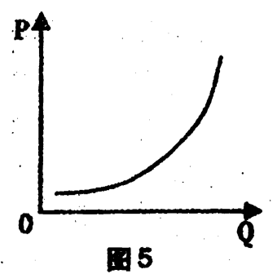
①甲商品的供给量(Q)与自身价格(P)
②甲商品的需求量(Q)与自身价格 (P)
③甲商品需求量(Q)与互补商品价格(P)
④甲商品的需求量(Q)与替代商品价格(P)
A. ①③ B. ②③ C.①④ D. ②④
16．随着美国航天飞机寿终正寝，美国人的载人宇宙飞船又青黄不接，美国人向国际空间站运送人员和物资都需要租用俄罗斯的宇宙飞船，美国人现在既没有资金，也没有装备来维持太空霸主地位。也许到了2020年，当国际太空站陨落之后，中国的“天宫号”太空站将独自傲视太空。从材料可以说明，我国航天技术的不断发展与我国经济发展是分不开的。从财政的作用看，这是财政支出中的（ ）
A．经济建设支出 Ｂ．科学、教育、文化、卫生事业支出
C．行政管理和国防支出 D．社会保障事业支出
17．2011年1月14日，中国人民银行宣布从20日起上调金融机构人民币存款准备金率0.5个百分点，这是央行2011年首次货币政策活动。如果撰写一篇报道，请你选择恰当的选项作为文章标题（ ）
A．“有形之手”，调节经济发展 B．“无形之手”，保持物价稳定
C．“有形之手”握 “无形之手” D．“无形之手”，优化资源配置
18．在希腊发生的债务危机引发了整个欧元区的债务危机，在短时期内迅速波及其他国家，不论是发达国家，还是发展中国家，都受到不同程度的冲击，上述材料中的现象告诉我们（ ）
①经济全球化实质上是以发达资本主义国家为主导的
②经济全球化导致风险全球化，加剧了全球经济的不稳定性
③实行对外开放，必须坚持独立自主、自力更生原则，高度重视维护自身的经济安全
④经济全球化对广大发展中国家来说，弊大于利
A．①③ B．①④ C．②③ D．②④
19．“合股”是股份有限公司和有限责任公司的共同特征，“合股”是指 ( )
A.由合伙人订立合伙协议，合伙经营，共享收益，共担风险
B.由若干人共同集资设立公司，股东是公司的所有者
C.资本划分为等额股份，由股东共同持有
D.由合伙人决定公司的重大事务
20．对按劳分配的分配方式理解不正确的是：
A.这是由我国现实的经济条件决定的
B.社会主义条件下人们劳动的性质和特点，是实行这一分配方式的直接原因
C.它是对几千年来不劳而获剥削制度的根本否定，体现了劳动者共同劳动、平均分配的社会地位
D.它不是我国现有分配方式的全部，但也不是普通的一种方式，是在其中居主体地位

第II卷（非选择题）

 | 二、综合题
  评卷人 | 得分
21．材料一 2010年9月7日人民网载文指出：扩大内需是我国当前促进经济发展的重要战略方针。但据调查，一方面，“手上有钱，心中无底”是当前大多数手有余钱的中国老百姓的普遍心态，教育、医疗和房屋修建等方面的高昂费用和预期支出，让许多老百姓平时总想着如何攒钱而不敢花钱。另一方面，城镇低收入阶层和广大农民消费能力不足，占全国人口三分之二以上的农村，只消费了全国三分之一的商品，农村蕴藏着巨大的市场潜力。对此， 有识之士指出，政府应该综合采取多方面的政策和措施，增强老百姓的消费信心， 让更多的人能够更大胆地花钱，同时也学会更聪明地花钱。
材料二 2010年8月份某高中学生的家庭收入和消费情况：
8月份  家庭收入 | 8月份该同学消费支出 |  |  |  |  |  | 8月份该同  学资金情况
父亲  工资 | 母亲  工资 | 生日请同  学吃饭 | 同学互  送礼品 | 买个性  化服饰 | 买MP3 | 自己伙食  费支出 | 向父  母要 | 向别  人借
800元 | 600元 | 150元 | 60元 | 100元 | 300元 | 220元 | 600元 | 230元
(1)运用《经济生活》相关知识，结合材料一和我国目前经济形势，说明我国应如何增强老百姓的消费信心，让更多的人能够更大胆地花钱，也学会更聪明地花钱。(12分)
(2)结合材料二，如果就该同学的消费情况让你与他进行一次谈话，请写出你的谈话要点。(9分)

22．人民网2009年3月11日载文指出，全国政协委员、贵州省高级人民法院副院长李汉宇在他的提案中建议，国家应尽快以行政法规的形式制定《行政机关公务员问责办法》，同时，健全并统一高官问责制度。李汉宇委员说，刚刚过去的2008年，在成为“自然灾害年”、“金融危机年”的同时，堪称“问责风暴年”。从中央到地方刮起了一股强劲的问责风暴——河北三鹿奶粉事件、贵州“6·28”瓮安事件、云南海连群体性冲突等事件中，若干高级官员引咎辞职或遭免职问责，为这些重大的“人祸”承担了责任，体现了中央和地方政府从严治官、为民负责的坚强决心，也体现了在法律面前一律平等的原则，赢得了人民群众的广泛赞誉。
我们应如何把握公民在法律面前一律平等的原则？

23．某校以“中学生如何对待政治生活”为主题进行了一次问卷调查，调查结果如下表所示。
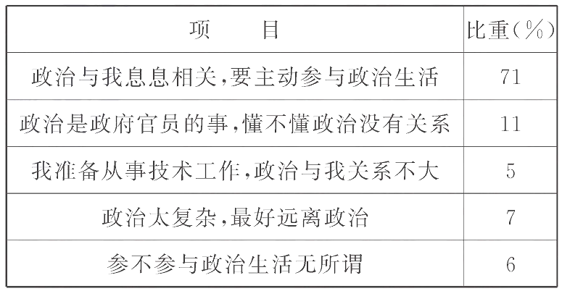
（1）看了上表，你有什么感觉？（2分）
（2）我国公民参与政治生活的主要内容有哪些？（2分）
（3）请谈谈你对参与政治生活的看法。（3分）

24．阅读以下材料，回答问题。
近年来，税费负担重、用工成本高、融资成本高、原材料价格高、欧美国家经济低迷等因素使部分中小企业经营困难。从2011年9月起，国家相继出台了一系列结构性减税政策。
材料一 2010年一家生物化学技术公司一年的税费账单 （单位：万元）
所得税 | 增值税 | 营业税 | 流转税附加 | 印花税契税 | 社会保险费 | 原料检测费
200 | 300 | 50 | 35 | 15 | 330 | 2
注：该公司是高新技术企业，享受15%的所得税优惠税率。前六项综合占公司税前利润48% 。
材料二 提高增值税和营业税起征点对纳税人和纳税额的影响
提高增值税起征点 |  |  |  | 提高营业税起征点
受益个体工商户 | 占原征收户 | 减少  税收 | 占原征收额 | 受益个体工商户 | 占原征收户 | 减少  税收 | 占原征收户
443万户 | 54% | 171亿元 | 33.4% | 481万户 | 75% | 119亿元 | 18%
注：表格数据以2010年为基础静态测算。2011年10月，国务院常务会议确定：增值税由按销售货物月销售额2000—5000元起征调整为5000—20000元；营业税由按月营业额1000—5000起征调整为5000—20000元。
材料三 2011年11月16日，财政部和国家税务总局发布《营业税改征增值税试点方案》，确定从2012年1月1日起，上海市交通运输业和部分现代服务业进行营业税改增值税试点。上海市服务业门类齐全，辐射作用明显，选择上海市先行试点，可以为在“十二五”期间将改革逐步推广到全国积累经验。试点的内容包括：在现行增值税17%和13%两档税率的基础上，新增设11%和6%两档低税率，交通运输业适用11%的税率，研发和技术服务、文化创意、物流辅助和鉴证咨询等现代服务业适用6%的税率等。
（1）材料一、二反映了哪些经济信息？（6分）
（2）有人认为：只有相关政府部门放水养鱼，切实减轻税费负担，中小企业才能走出高成本困境。请结合上述材料运用经济生活有关知识评析这一观点。（8分）

25．阅读材料，回答问题。
材料一
表 中国与世界部分经济指标对比
 | 三大产业结构比例（2009年） | 研发经费占GDP比重 | 单位GDP二氧化碳排放量（2008年）
中国 | 10.6:46.8:42.6 | 1.7%（2009年） | 中国÷世界平均  ≈3.5
世界平均 | 3:28:69 | 2.21%（2007年） | 中国÷世界平均  ≈3.5
注：以各产业增加占GDP比重计算
材料二 1978年至2010年，我国GDP总量从3645亿元增长到397983亿元，年均增长9.87%。“十二五”规划确定我国年均经济增长率为7%。温家宝总理对此曾指出，“7%的发展速度也不算低了”，“真正实现有质量和效益的7%的增长速度，并非是一件容易的事情。”
（1）运用经济生活知识，根据上述材料解释为什么实现“有质量和效益的7%的增长速度，并非是一件容易的事情。”（8分）
（2）结合材料，运用经济生活知识，分析如何实现“有质量和效益”的增长。（10）

参考答案
1．A2．C3．D4．D5．C6．D7．C8．C9．D 10．B
11．B12．B13．C14．A15．C16．B17．A18．C19．B20．C
21．(1)①收入是消费的前提和基础。增强消费信心，必须大力发展生产力，保持经济稳定增长，增加居民收入。(3分)②物价水平是影响居民消费水平的重要因素。国家要综合运用各种手段，稳定物价，整顿和规范市场秩序，为消费者创设良好的消费环境。(3分)③国家要实行强有力的宏观调控，实施积极就业政策，调整收入分配，完善分配制度和社会保障体系。(3分)④引导居民树立正确的消费观念，倡导科学、理性消费，鼓励适度消费，提升居民的消费意愿，促进消费的健康发展。(3分)
(2)①量入为出，适度消费。要根据自己家庭的收入水平进行消费。(3分)
②避免盲从，理性消费。个人消费不追赶时髦，不盲目超支。大量的负债消费不仅给家庭资金带来了紧张，也不利于个人的成长，同时还会增加自己的诚信风险。(3分)
③勤俭节约，艰苦奋斗。应懂得父母的钱来之不易，要珍惜父母的劳动成果。(3分)(如从其他方面回答，只要言之有理，也可以酌情给分)

22．公民在法律面前一律平等的原则，是公民享有权利与履行义务必须遵循的一项重要原则，这项原则表明公民平等地享有权利，平等地履行义务，平等地适用法律。
（1）公民在法律面前一律平等，是指法律实施上的平等，不是指立法上的平等，因为我国的法律只反映和体现工人阶级和广大人民的意志和利益，不反映敌对分子的意志和利益，但在法律执行过程中，对所有公民而言都是平等的，即平等地享有权利，平等地履行义务，平等地适用法律。
（2）不是指绝对的平均主义，如宪法规定，未满18周岁的公民不享有选举权与被选举权，这不等于说符合法定年龄的公民与不足法定年龄的公民之间存在不平等，而是由于参与政治生活的公民需要一定的行为能力。
（3）反对一切特权。我国宪法规定：任何组织和个人不允许有超越宪法和法律的特权，这说明法律面前没有特殊的公民。
（4）不要把平等理解为享有同样的权利和履行同样的义务。我国宪法对公民在法律面前一律平等的规定，是宪法和法律范围内权利的平等，现实生活中仍然存在着不平等。要消灭这种不平等，不仅需要运用法律手段，更重要的是要大力发展生产力，全面提高人民的文化素质和物质生活水平。
23．（1）上表说明大部分中学生对待政治生活的态度是好的，是积极向上的。但部分中学生还存在着片面的，甚至错误的认识，其认识有待进一步提高。
（2）我国公民参与政治生活的主要内容有：行使政治权利，履行政治性义务；参与社会公共管理活动；参加社会主义政治文明建设；关注我国在国际社会中的地位和作用。
（3）政治生活与经济生活、文化生活相互联系、相辅相成，共同构成我们的社会生活。每个人都置身于政治生活中。事实上，不管愿意还是不愿意，任何人都离不开政治生活。幻想“超脱”政治、不问政治，不仅是不可能的，而且是错误的、有害的。为此，我们必须明确政治生活的作用，认真学习政治常识，积极有序地参与政治生活。
24．（1）①材料一从一家生物化学高新技术公司角度表明我国中小企业税费负担较重，其中所得税、增值税、社会保险费缴纳比重较大，这压缩了企业利润空间。（3分）
②材料二说明政府大幅提高增值税和营业税起征点后，我国多数工商户从中受益，税负减轻，其中提高营业税起征点受益面更大，提高增值税起征点减征幅度更大。（3分）
（2）①财政具有促进国民经济平稳运行的作用，国家集中的财富过多会影响企业生产。政府切实减轻企业税费负担，可以减少经营成本，有助于企业走出困境。此观点有一定的合理性。（2分）
②政府需要综合运用经济、法律和行政手段加强宏观调控。如利用信贷、利率等货币工具，规范金融秩序，给予企业更多扶持以降低融资成本。（2分）
③根本上要靠企业自己：改变经营战略，转变经济发展方式，加快产业结构转型升级。通过自主创新，研发新技术，创立品牌，提高管理水平和人才素质，来提高劳动生产率，降低生产成本，提高竞争力，以减轻用工和原材料成本高、欧美经济低迷的影响。（4分）
25．（1）①产业结构不合理，经济发展方式亟待转变；②科研投入不足，影响自主创新能力的提高；③环境压力较大，影响可持续发展；④经济总量的大幅度提高，制约增长速度。
（2）①提高自主创新能力，建设创新型国家。
②加快转变经济发展方式，推动产业结构优化升级。
③统筹城乡发展，推进社会主义新农村建设。
④加强能源资源节约和生态环境保护，增强可持续发展能力。
⑤推动区域协调发展，缩小区域发展差距。

